Description du format des fichiers de données

Coté utilisateur

Nous avons axé notre application sur un mode mono-utilisateur et une sauvegarde par objets des contacts, mails et paramètres. Le dossier de sauvegarde de l'utilisateur aura donc une arborescence similaire à celle-ci :

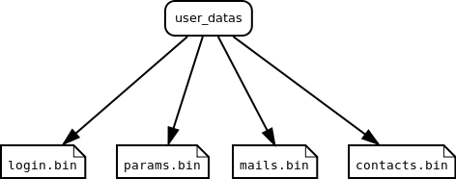

Coté application

Les sauvegardes des objets de l'application sont centralisés par la classe 'DB'. Cette classe se chargera d'écrire l'objet qui lui est passé en paramètre. Cette même classe pourra charger des objets de différents types (paramètres, mails et contacts).
Pour différencier les mails reçus, envoyé et les brouillons nous avons décidé de réaliser une classe 'MailType'. Cette classe a pour avantage majeur d'implémenter 'Serializable' et de disposer d'un attribut 'type' qui différencie les mails reçus, envoyés et les brouillons.

- 'contacts.bin' représente l'objet 'Contacts' sauvegardé.
- 'mails.bin' représente l'objet 'Mail' sauvegardé.
- 'params.bin' représente l'objet 'ConfigConst' du package 'pdaNetwork.misc' sauvegardé.

